Как улучшить качество вашей деловой переписки
Предлагаю вам конспект книги Саши Карепиной «101 совет по деловому письму»:
- Как подготовить письмо
- Как добиться от читателя своего
- Как сообщать в письмах неприятные вещи
- Как расположить к себе читателя
- Как ясно изложить свои мысли
- Как сделать письмо лаконичным
- Как выбрать стиль письма
- Как выдержать выбранный стиль
- Как повысить выразительность письма
- Как сделать внешний вид письма привлекательным

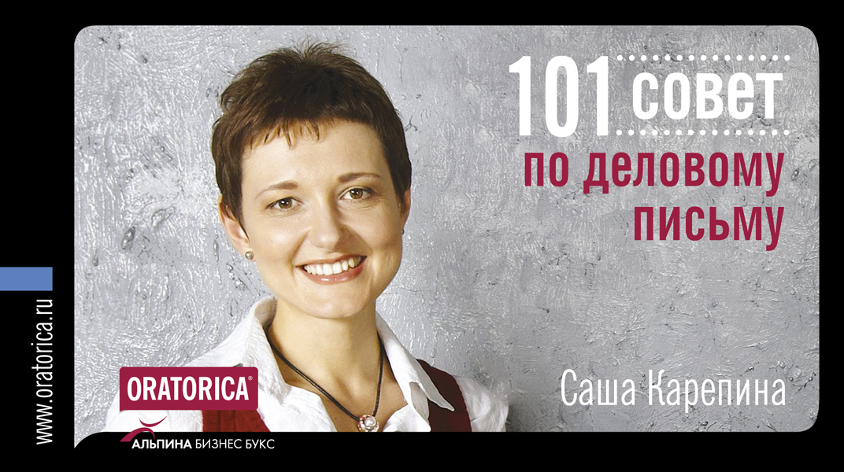

10 советов по подготовке письма
- Определите цель письма: что читатель должен сделать или в чем он должен убедиться, когда закончит читать.
- Наглядно представьте читателя – чего он хочет, с чем соглашается, против чего возражает.
- Вспомните 10 советов, как добиваться от читателя своего.
- Подготовьте аргументы для письма.
- Попробуйте произнести свои аргументы насмешливо, с издевкой.
- Если насмешка вашим доводам «идет», перефразируйте их, чтобы не обидеть читателя.
- Вспомните, что объединяет вас с читателем, решите, как подчеркнуть это в письме.
- Подумайте, каким хочет вас видеть читатель, решите, как «надеть» нужный образ.
- Подумайте, чего ожидает читатель от входящих писем и что могло бы его приятно удивить.
- Составьте план письма.

10 советов как добиваться от читателя своего
- Определите, почему читатель должен поступить по - вашему, в чем его выгода.
- Сначала скажите ему об этой выгоде, а затем о том, чего хотите вы сами.
- Сформулируйте выгоду убедительно – расскажите, как читатель сможет избавиться от проблем или получить новые возможности.
- Сделайте выгоду конкретной: не «экология улучшится», а «вы сможете купаться в чистой реке и дышать свежим воздухом».
- Определите, каким хочет выглядеть читатель в собственных глазах и глазах других.
- Покажите читателю, как этого добиться: «Как знаток городского хозяйства Вы, конечно, согласитесь, что нужно выделить деньги на…»
- Позвольте читателю почувствовать себя значимым – попросите у него помощи, совета.
- Начните письма с того, что скорее всего заинтересует и убедит читателя.
- Избегайте конфронтации, спорных суждений в начале письма – иначе все последующие доводы читатель будет воспринимать предвзято.
- Создайте у читателя иллюзию выбора, предлагайте несколько приемлемых для вас вариантов.

10 советов как сообщать в письмах неприятные вещи
- Разграничьте собственную позицию и факты: не «я считаю, что ты не прав», а «факты не позволяют считать тебя правым».
- Отказывая читателю, сошлитесь на независящие от вас обстоятельства – правила, формальные критерии, закон.
- Продемонстрируйте внимание к обстоятельствам читателя: «Я понимаю, как вы загружены, но…»
- Найдите, за что похвалить читателя: «Качество вашей продукции на высоте, и только длительный срок поставки не позволяет нам…»
- Покажите, что негатив – это временное явление, и вы готовы продолжать сотрудничать, когда проблема решиться.
- Заменяйте негативные слова позитивными: не «вынуждены отказать», а «не можем предоставить».
- Отказывая, предлагайте альтернативу.
- При наличии альтернативы начинайте с предложения, а не с отказа: «Мы предлагаем скидку в 10%. Предоставить скидку в 50% мы не можем…»
- Не заканчивайте предложение на негативе: не «в вашей просьбе решено отказать», а «решено отказать в вашей просьбе».
- Выразите сожаление по поводу неудобств: «Я с сожалением узнал,, что Вы нет смогли воспользоваться нашим растворителем…»

10 советов как расположить к себе читателя
- Покажите, что вы свой, что вас что-то связывает с читателем: «Узнав, что Ваша компания, как и мы, выступает спонсором конкурса КВН…»
- Сошлитесь на общих знакомых: «Обращаюсь к вам по рекомендации Олега Иванова…»
- Намекните на солидную поддержку: «Губернатор нашей области Олег Огурцов много рассказывал мне о Вашей компании…»
- Позвольте читателю почувствовать свою уникальность: «Поскольку никто в нашем регионе лучше вас не разбирается в спортивном оборудовании…»
- Покажите, что понимаете интересы читателя: «На ярмарке в Варшаве Вы интересовались полиграфическим оборудованием…»
- Поздравьте читателя с победой: «Позвольте поздравить Вас с выходом в свет Вашей книги «Упаковка в пищевой промышленности…»
- Покажите, что цените усилия читателя: «Благодарим вас за оперативную помощь в сборе информации о состоянии рынка кофе в России…»
- Продемонстрируйте интерес к работе читателя: «Я прочел вашу статью о состоянии рыбной промышленности, и меня особенно заинтересовало…»
- Заинтригуйте читателя: «Не пугайтесь, это не просьба выйти на работу в выходной. Мы просто напоминаем, что пора сдать годовой отчет…»
- Избегайте шаблонности: похвалите не успехи вообще, а то, как компания «в сжатые сроки закончила сложный монтаж оборудования на ТЭЦ-25»

10 советов по ясности письма
- Излагайте факты от общего к частному.
- Используйте конкретные, ясные подлежащие и сказуемые «депутаты предложили», а не «имело место предложение депутатов».
- Заменяйте конструкции типа «выполнил проверку» на «проверил».
- Избегайте длинных фрагментов текста без подлежащих и сказуемых: «по причине невозможности выполнения ремонта, а также необходимости внесения учредителями дополнительных средств и с учетом отсутствия…»
- Начинайте предложение с простого и привычного, сложные термины и понятия располагайте ближе к его концу.
- Увидев оборот «учитывая желание клиента осуществить покупку…», попробуйте заменит его на «поскольку клиент хотел приобрести…»
- Старайтесь, чтобы активных конструкций типа «мы решили» в письме было больше, чем пассивных типа «решение было принято».
- Выдерживайте параллелизм: не «обсудили, что запчасти дорогие и необходимость ремонта», а «обсудили дороговизну запчастей и необходимость ремонта».
- Следите за местоимениями: непонятно, о чьем докладе идет речь в предложении «Студент сказал преподавателю, что его доклад одобрили».
- Избегайте двоякого толкования: непонятно, что произошло с опозданием в предложении «Вы сообщили о поступлении письма с опозданием».

10 советов по лаконичности письма
- Не включайте в письмо фактов «на всякий случай», «чтобы видели, что я это знаю».
- Экономьте слова при обозначении количества: не «инженеры в количестве 15 человек», а «15 инженеров».
- Будьте бережливы и говоря о цветах: вместо «туфли черного цвета» напишите просто «черные туфли».
- Избегайте «масла масляного»: «хронометраж времени» замените на «хронометраж», «свободные вакансии» на «вакансии», а «планы на будущее» на «планы».
- Заменяйте обороты типа «осуществление поставки», «оказание помощи» на «поставка», «помощь».
- Фразу «учитывая тот факт, что» смело сокращайте до «учитывая, что».
- По возможности откажитесь от «канцеляризмов»: написав «в настоящее время», подумайте, нельзя ли обойтись обычным «сейчас».
- Увидев в тексте выражение «имеет своей целью…», замените его на «необходим для…».
- Попробуйте выбирать более простые слова: «сообщать» вместо «уведомлять» или «информировать».
- Не увлекайтесь словом «который»: : вместо «завод, который построили англичане» напишите «построенный англичанами завод».

10 советов по выбору стиля письма
- Решите, каким вам следует выглядеть в письме – вовлеченным, переживающем, неравнодушным или отстраненным, нейтральным, объективным.
- Чтобы передать вовлеченным, выбирайте личный стиль.
- Чтобы передать отстраненность, выбирайте формальный стиль.
- Стараясь «договориться по-человечески», добиться сочувствия, понимания, используйте личный стиль.
- Стремясь показать, что за вами сила закона, административный ресурс, выбирайте формальный стиль.
- Чтобы убедительно показать читателю свои чувства – сожаление, радость, разочарование, - применяйте личные обороты.
- Указывая на ошибки, недостатки читателя, пишите формальнее: не «ты все делал плохо», а «результаты твоей работы недостаточно хороши».
- Если читатель консервативен, привык получать письма на «канцелярите», выберете более формальный стиль.
- Чтобы показать активную позицию, открытость, готовность действовать, используйте личный стиль.
- Вспомните, какой имидж ассоциируется с вашей профессией: если вы юрист, консультант или аудитор, пишите формальнее, а если принадлежите к креативным профессиям – выбирайте личный стиль.

10 советов как выдержать выбранный стиль
- Чтобы сделать стиль личным, используйте местоимения «я», «мы», «вы», а чтобы формальным – замените их на «сотрудник», «организация», «клиент».
- В личном тексте просите («пожалуйста, подавайте отчет»), а в формальном констатируйте («отчет следует подавать»).
- Для личного стиля используйте эмоционально окрашенные выражения («стремительный рост»), а для формального – нейтральные («увеличение»).
- В личном тексте не бойтесь оценивать («их план провалился»), а в формальном будьте нейтральны («не был достигнут результат»).
- Для личного стиля используйте активные обороты, а для формального – пассивные.
- Чтобы сделать стиль личным, выбирайте простые слова: «пользоваться», а не «эксплуатировать».
- Чтобы сделать текст формальнее, замените глагольные сказуемые абстрактными оборотами: «осуществлять контроль» вместо «контролировать».
- Чтобы сделать стиль личным, упомяните о чувствах: «с радостью узнали», «с огорчением сообщаем».
- Чтобы сделать текст формальным, используйте канцелярские клише типа: «вследствие того обстоятельства, что», «имеет своей целью» и т.п.
- Используйте длину предложений: короткие предложения ассоциируются с личным стилем, а длинные – с формальным.

10 советов по выразительности письма
- Используйте метафоры: назовите «слаженно работающий коллектив» «дружной командой».
- Используйте эмоционально заряженные слова: пусть «положительный результат» станет «победой».
- Пусть ваш текст «зазвучит» - включите в него слова, напоминающие о звуках: «просвистал мимо», «с треском провалился».
- Подключите ощущения – напишите о твердой уверенности» или «тяжелой работе».
- Добавьте энергичных действий – вместо «преодолеть препятствия скажите «пробиться» или «прорваться».
- Покажите свое отношение к предмету – можно «работать», можно «трудиться», а можно и «вкалывать».
- Замените длинные слова (например, «ерунда») их более короткими синонимами (например, «чушь»).
- Если слово кажется слишком привычным, поищите необычный синоним – замените ту же «ерунду» «белибердой».
- Откажитесь от длинных предложений с пассивными конструкциями.
- Используйте ясные, конкретные подлежащие и сказуемые: «мы победили, потому что работали вместе», а не «наша победа была обеспечена совместным трудом».

10 советов по внешнему виду письма
- Планируйте текст так, чтобы он умещался на одной странице: длинные письма никого не радуют.
- Не «втискивайте» письмо на страницу, уменьшая поля и расстояния между абзацами: сплошной «кирпич» из текста пугает читателя.
- Делите текст на абзацы – это позволяет с первого взгляда понять, сколько идей в нем содержится.
- В длинном тексте используйте говорящие «заголовки», из которых можно понять, о чем говорится в соответствующем разделе.
- Ограничьтесь двумя уровнями вложенности – заголовок и подзаголовок.
- Не используйте больше одного вида выделения шрифтом – если используете подчеркивание для названий, откажитесь от курсива для определений.
- Используйте буллеты для коротких списков идей, но не превращайте весь текст в сплошную череду буллетов.
- Используйте шрифт без засечек для текста, который нужно читать быстро, особенно с экрана компьютера.
- Используйте шрифт без засечек, чтобы соответствовать молодежному, энергичному образу.
- Используйте шрифт с засечками, чтобы подчеркнуть солидность написанного или VIP-статус переписки.

Последний и главный совет
Рассматривайте письмо не как неизбежную рутину, а как возможность изменить что-то к лучшему и для себя, и, главное, для читателя. Пусть читатель говорит вам «да» с легким сердцем, пусть увидит за строками вашего письма хорошего человека. Это совсем не сложно: просто пишите своим читателям так, как хотите, чтобы писали вам.

